ІО-43 Череватов Артем
Лабораторна №6
Розроблення модулів Linux Kernel (частина 3)
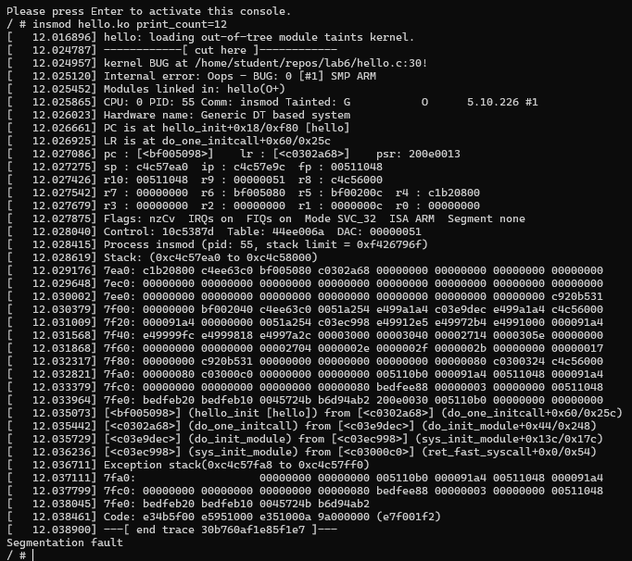
Спрацювання макросу BUG_ON() через перевищення ліміту параметра (print_count=12). Ядро зупинило роботу модуля з помилкою Oops - BUG, а процес завершився Segmentation fault

Симуляція помилки виділення пам'яті на 5-й ітерації. Звернення до нульового покажчика викликало критичну помилку ядра NULL pointer dereference із зупинкою на зміщенні hello_init+0x90
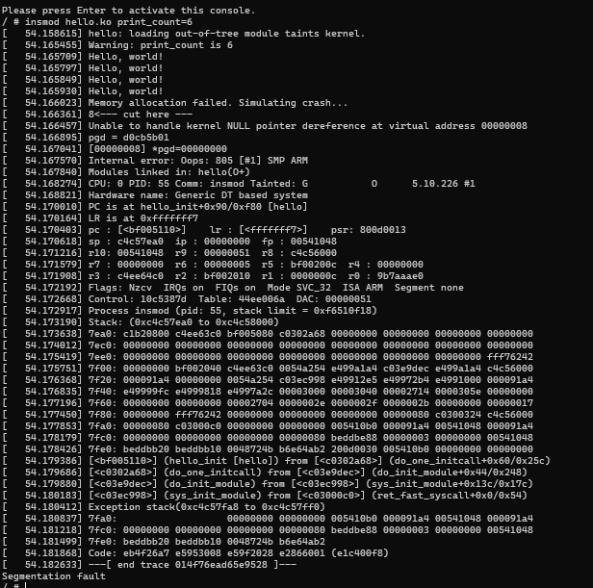

Пошук місця аварії у відлагоджувачі gdb за адресою hello_init+0x90. Програма точно визначила рядок 47 у коді hello.c, де відбулося звернення до недійсної пам'яті.
